PROJEKTI EXTRO-CULT

“Εnhancement, Extroversion on Culture, Folkloric and Gastronomic Tourism”

Bashkia e Pogradecit, në kuadër të projektit Extro-Cult i cili financohet nga Programi i Bashkëpunimit Ndërkufitar Interreg IPA "Greqi - Shqipëri 2014-2020" organizoi:
“Konferencën finale në kuadër të projektit Extro-Cult.”

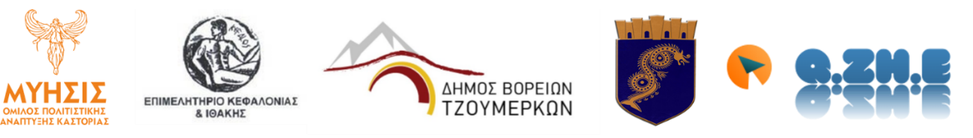Konferenca u organizua nga Bashkia e Pogradecit, si përfituese e projektit në datën 14.12.2021 në Sallën e Konferencave, Hotel Enkelana.
ΘΕΑΤΡΟ ΤΣΗ
ΖΑΚΥΝΘΟΣ
ΕΠΑΓΓΕΛΜΑΤΙΚΗ ΣΚΗΝΗ

